ΔΗΛΩΣΗ ΟΜΑΔΙΚΩΝ ΑΘΛΗΜΑΤΩΝ ΚΑΙ ΠΟΛΙΤΙΣΤΙΚΩΝ ΕΚΔΗΛΩΣΕΩΝ
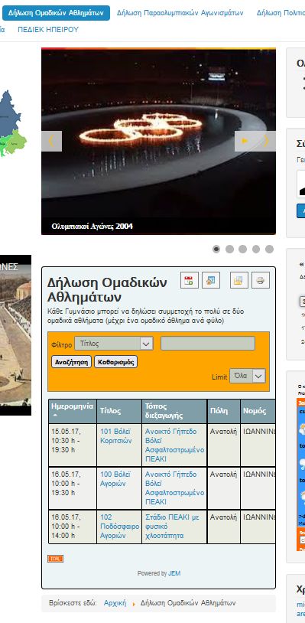
- Επιλέγουμε από το κύριο μενού : Δήλωση Ομαδικών Αθλημάτων

- Επιλέγουμε το άθλημα ή την πολιτιστική εκδήλωση που μας ενδιαφέρει και στο τέλος της καρτέλας, του αγωνίσματος, επιλέγουμε: « Θα πάω σε αυτή την εκδήλωση» και Εγγραφή.

